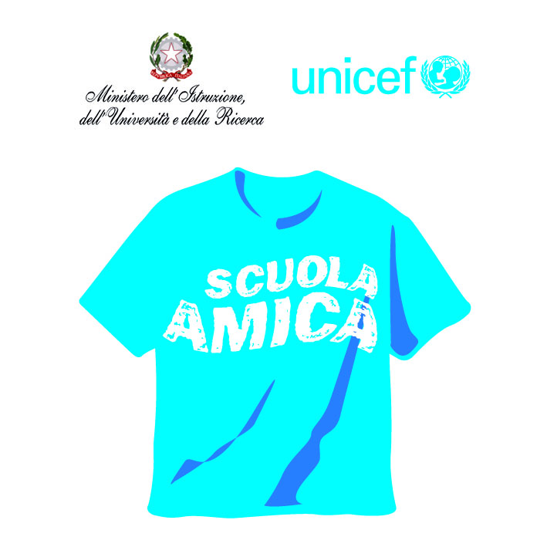

Ministero dell’Istruzione

ISTITUTO COMPRENSIVO VIA NOVARIA - VILLANTERIO
Via Novaria, 3 - 27019 - VILLANTERIO (PV) - CF: 90007680185
Tel. 0382/974008
E-mail Segreteria: pvic813007@istruzione.it - PEC: pvic813007@pec.istruzione.it
E-mail Dirigente Scolastico: dirigente@icvillanterio.edu.it

Villanterio, _____________

Al Sig. Sindaco
del Comune di
________________

OGGETTO: richiesta scuolabus

La presente per richiedervi, cortesemente, l’uso dello scuolabus o pullman-comunale
per effettuare una visita didattica
per partecipare alle gare dei Giochi Sportivi Studenteschi

per il giorno: ____________________

n. alunni : _____ n. docenti accompagnatori: ______

destinazione
___________________

Partenza dalla Scuola di ______________ alle ore ____. Partenza da _____________ alle ore ____ rientro a Scuola previsto quindi per le ore ______.

Si ringrazia per la gentile collaborazione e si porgono distinti saluti.

IL DOCENTE

(___________________)
=========================================================================================

Il sottoscritto ………………………………………………………………
SINDACO/ASSESSORE
CONCEDE/NON CONCEDE lo scuolabus

Data,_______________ IL SINDACO

________________________

